Описание возможностей
федеральной государственной информационной системы «Моя школа»
Для входа пользователей в систему необходима подтвержденная учетная запись в государственной информационной системе «Единый портал государственных услуг» (госуслуги).
Обучающиеся и законные представители имеют возможность пользоваться электронными сервисами федеральной государственной информационной системы «Моя школа» (далее – ФГИС «Моя школа», платформа) для организации и контроля за образовательным процессом учащегося.
- Сервис «Электронный журнал/дневник» предоставляет возможность пользователям информационной системы получить доступ к расписанию уроков, домашним заданиям и оценкам обучающегося в электронной форме.
Платформа интегрирована с Электронной Пермской Образовательной Системой (ЭПОС), что позволяет всю информацию по расписанию, заданиям и оценкам транслировать в личных кабинетах обучающегося и законного представителя во ФГИС «Моя школа».
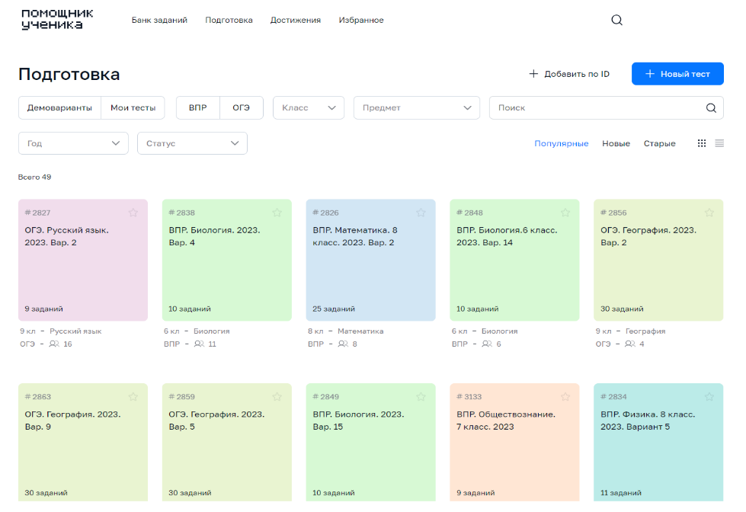
- Сервис «Цифровой помощник ученика» - модуль ФГИС «Моя школа» для самоподготовки обучающегося к всероссийским проверочным работам (далее - ВПР) и основным государственным экзаменам (далее - ОГЭ) с индивидуальной траекторией подготовки к экзаменам.
Сервис содержит демоварианты ВПР и ОГЭ, верифицированные задания, возможность составления учащимся собственных тестов необходимого объема с учетом статистики усвоения тем по выбранному учебному предмету.
Платформа помогает автоматически подбирать учебные материалы, корректировать траекторию обучения для восполнения недостающих знаний.
- Сервис «Библиотека цифрового образовательного контента» содержит в себе верифицированный образовательный контент для учеников с 1 по 11 классы, разработанный Академией Минпросвещения, а также дополнительные материалы, разработанные Минкультуры, Институтом развития интернета, Российской академией образования и материалы «Российской электронной школы».
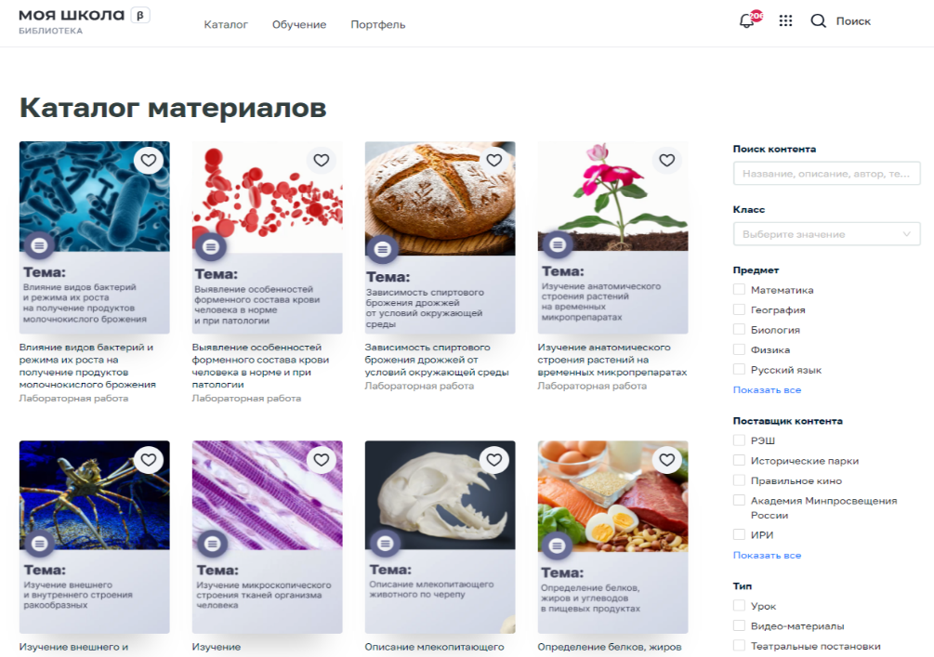
Весь контент является общедоступным, бесплатным, разрабатывается по всем темам и предметам школьной программы. Обучающиеся получают возможность использовать бесплатные электронные книги, курсы, обучающие видео, интерактивные уроки для подготовки к занятиям.
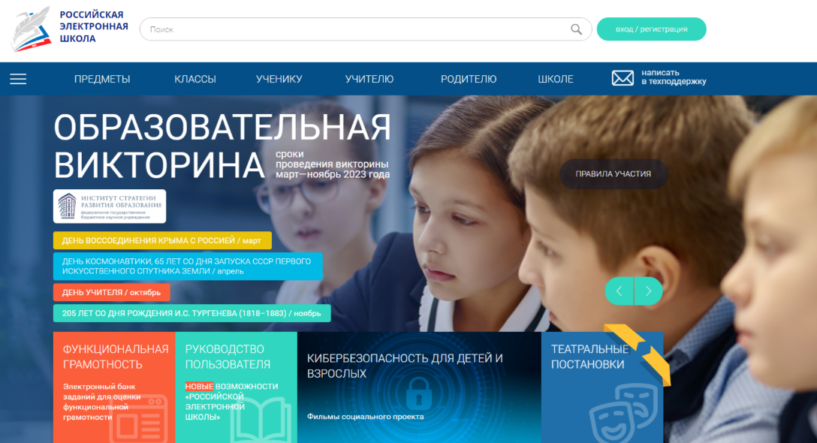
- Сервис «Российская электронная школа» – это интерактивные уроки по всему школьному курсу с 1 по 11 класс от лучших учителей страны, созданные для того, чтобы у каждого ребёнка была возможность получить бесплатное качественное общее образование.
Интерактивные уроки строятся на основе специально разработанных авторских программ, успешно прошедших независимую экспертизу. Эти уроки полностью соответствуют федеральным государственным образовательным стандартам и примерной основной образовательной программе общего образования. Упражнения и проверочные задания в уроках даны по типу экзаменационных тестов и могут быть использованы для подготовки к государственной итоговой аттестации.
Сервис может быть использован как обучающимися самостоятельно, так и родителями для совместных занятий с ребенком.
- Сервис «Мои файлы» — облачное хранилище документов, инструменты для создания, редактирования и совместной работы в режиме онлайн.
В данном сервисе используется российское программное обеспечение «Р7-Офис», разработанное для государственных учреждений, в том числе учреждений системы образования. В состав используемого решения входят: редакторы текстовых документов, таблиц и презентаций, совместимые со всеми популярными форматами, платформа для совместной работы.
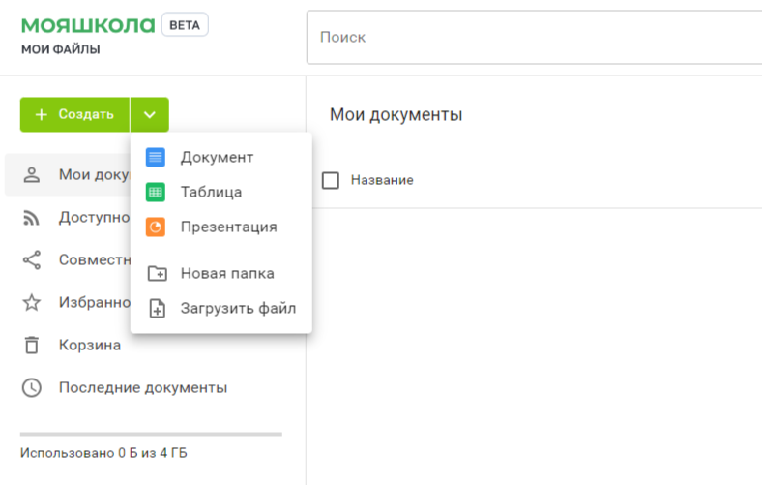
- Кроме того, в разработке находятся сервис «Цифровой помощник родителя», первые возможности которого планируется запустить в ближайшее время. В дальнейшем планируется развитие сервисов «Цифровой помощник ученика» и «Цифровой помощник родителя», дополнение их новыми функциями, наполнение библиотеки новыми верифицированными материалами, добавление и развитие новых цифровых сервисов.

